密级状态：绝密( ) 秘密( ) 内部( √ ) 公开( )

RK3288 VR整机测试工具使用说明
（技术部，SDK组）
文件状态：  [ ] 正在修改  [√] 正式发布 | 当前版本： | 1.0.0
文件状态：  [ ] 正在修改  [√] 正式发布 | 作 者： | 高飞
文件状态：  [ ] 正在修改  [√] 正式发布 | 完成日期： | 2016-7-22
文件状态：  [ ] 正在修改  [√] 正式发布 | 审 核： | XXX
文件状态：  [ ] 正在修改  [√] 正式发布 | 完成日期： | 201X-XX-XX

福州瑞芯微电子有限公司
Fuzhou Rockchips Electronics Co . , Ltd
(版本所有,翻版必究)

版 本 历 史
版本号 | 作者 | 修改日期 | 修改说明 | 备注
1.0.0 | 高飞 | 2016-7-22 | 初版

目录
1 概述 1
2 工具启动关闭说明 1
3 配置文件说明 1
3.1 测试项配置 2
3.2 按键测试配置 2
3.3 首页显示边距配置 2
4 测试说明 2
4.1 WIFI测试 3
4.2 蓝牙 3
4.3 显示屏测试 3
4.4 亮度测试 4
4.5 电池测试 4
4.6 声音测试 4
4.7 存储测试 4
4.8 按键测试 4
4.9 重力传感器测试 5
4.10 录音测试 5

概述
本文阐述RK3288 VR整机测试工具的使用方法，目前支持的测试项有：WIFI，蓝牙，显示屏，亮度，电池，声音，存储，按键，重力传感器和录音。

工具启动关闭说明
启动：准备一张根目录有RK_Check_Device.txt配置文件的U盘或T卡，插入设备即可启动。
关闭:拔掉之前启动工具时插入的U盘或T卡，程序将自动关闭。

配置文件说明
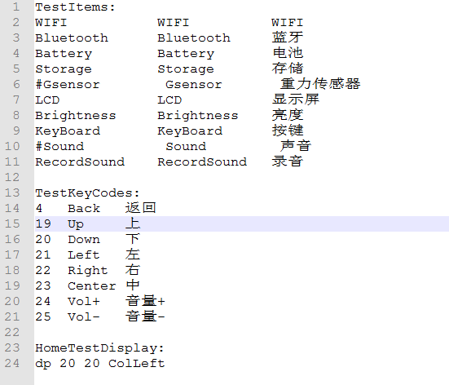
图3-1
配置文件(RK_Check_Device.txt)的内容格式如图3-1，目前支持测试项(TestItems)，按键测试(TestKeyCodes)，首页布局的边界值(HomeTestDisplay)的动态配置，请确保配置文件的编码格式为UTF-8。

测试项配置
测试项配置内容的解析是以”TestItems:”行开始，至遇到”TestKeyCodes:”行结束，中间每一行的内容有三项，它们的内容分别为：”测试项Key”，”英文描述”，”中文描述”，每一项是以一个或多个空格分开的。如果要屏蔽某一个测试项，可以删除该行或者在测试项前面加一个”#”号。

按键测试配置
按键测试配置内容的解析是以” TestKeyCodes:”行开始，至遇到”HomeTestDisplay:”行结束，中间每一行的内容有三项，它们的内容分别为：”KeyCode值(来源于KeyEvent.KEYCODE_*)”，”英文描述”，”中文描述”，每一项是以一个或多个空格分开的。如果要屏蔽某一个测试项，可以删除该行或者在测试项前面加一个”#”号。

首页显示边距配置
首页显示边距配置内容的解析是以” HomeTestDisplay:”行开始，至文件结束，注意该配置的内容有且仅有一行，该行的内容有四项，它们的内容分别为：”度量单位”，”左间距”，”右间距”，”第一列对齐方式”，度量单位可选值有{dp, px},第一列对齐方式可选值有{ColLeft, ColRight}。

测试说明
测试说明详细介绍每一项的测试方法。图4-1是一个测试结果汇总页面，其中WIFI，蓝牙，电池，存储，重力传感器的测试都在该页面下完成。在该页面下，按任意键即可进入带有灰白背景色的手动测试项。
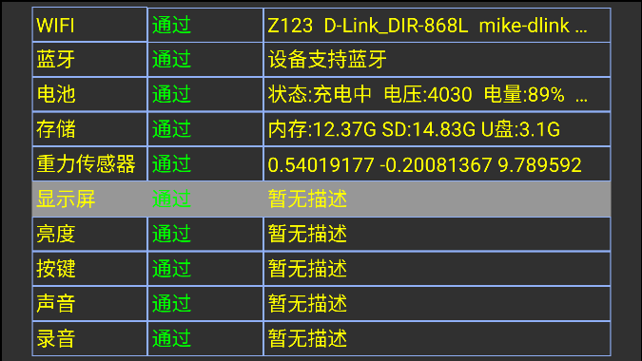
图4-1

WIFI测试
WIFI测试用于测试VR设备是否支持蓝牙并且能否扫描到周围的WIFI热点。如果在10s内能够扫描到周围的WIFI热点，则认为通过；否则超时，认为失败。注意这项测试的条件是周围有可用的WIFI的热点。

蓝牙
蓝牙测试用于测试VR设备是否支持蓝牙，如果设备支持蓝牙，则认为通过；否则测试失败。

显示屏测试
显示屏测试用于验证屏幕是否有坏点。在测试过程中，用户按下“上，下，左，右，中，音量+，音量-”的任意按键即可切换不同的背景颜色，用户需要仔细观察屏幕是否有暗点。测试完成之后，会弹出对话框让用户确认是否测试通过。

亮度测试
亮度测试用于验证屏幕亮度能否改变。在测试过程中，用户观察屏幕亮度是否变化。测试完成之后，会弹出对话框让用户确认是否测试通过。

电池测试
电池测试用于检测系统是否能对电源插拔做出正确的响应。在测试过程中，用户需要至少反复插拔电源线2次，如果系统检测到电源线插拔2次，则认为测试通过。

声音测试
声音测试用于检测系统能否输出声音。在测试过程中，用户需要将耳机插入VR设备，测试能否听到声音，在10s后，会弹出提示对话框让用户确认是否测试通过。

存储测试
存储测试用于检测系统能否获取内部存储，SD卡存储，USB存储（U盘）信息，同时检测系统能否对SD卡，U盘的插拔做出正确的响应。在测试过程中，用户对SD卡和U盘进行插拔，如果系统能够检测到SD卡和U盘的挂载和卸载，则认为测试通过。

按键测试
按键测试用于测试VR设备按键是否可用，在测试过程中，用户需要在30s内按下“上，下，左，右，中，音量+，音量-，返回”的任意按键，观察页面上对应的按钮背景颜色是否变成绿色。如果页面上所有按钮都变成绿色，则认为测试通过，否则认为超时失败。

重力传感器测试
重力传感器测试用于测试VR设备的重力传感器是否可用。如果程序检测到设备的X方向的最大重力加速度可以接近重力传感器支持的最大加速度(一般为9.8m/s²),则认为测试通过，否则认为超时失败。

录音测试
录音测试用于测试VR设备能否使用耳机录音。用户需要在8秒内输入声音，8秒后将对刚刚的录音进行播放，仔细听是否有声音输出，当录制的声音播放完毕之后，会弹出对话框让用户确认是否测试通过。

